AMInvoicing : Procédure d'Export Comptable des Ventes
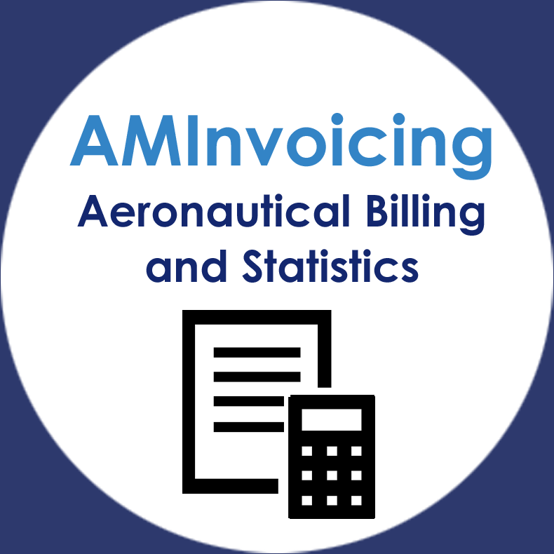
Export Comptable des ventes
- Cliquer sur Comptabilité dans la barre de menu.
- Cliquer sur Export comptable des ventes dans le sous-menu
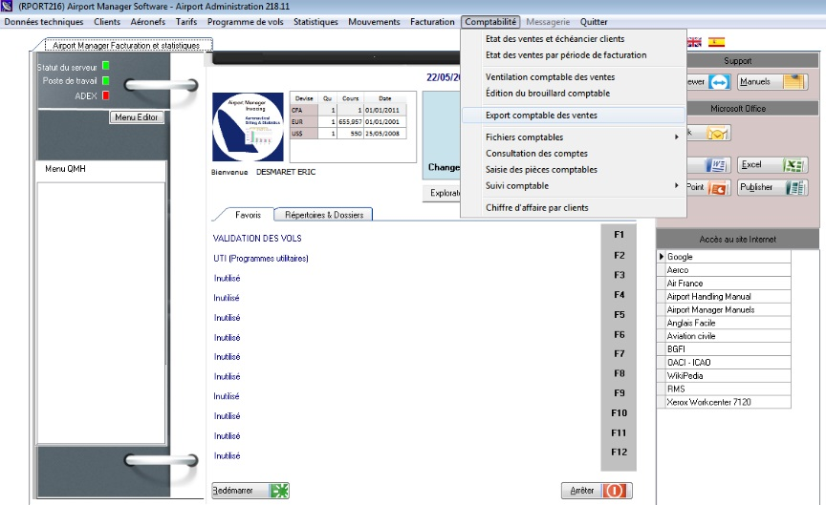
- Le programme d’export se lance.
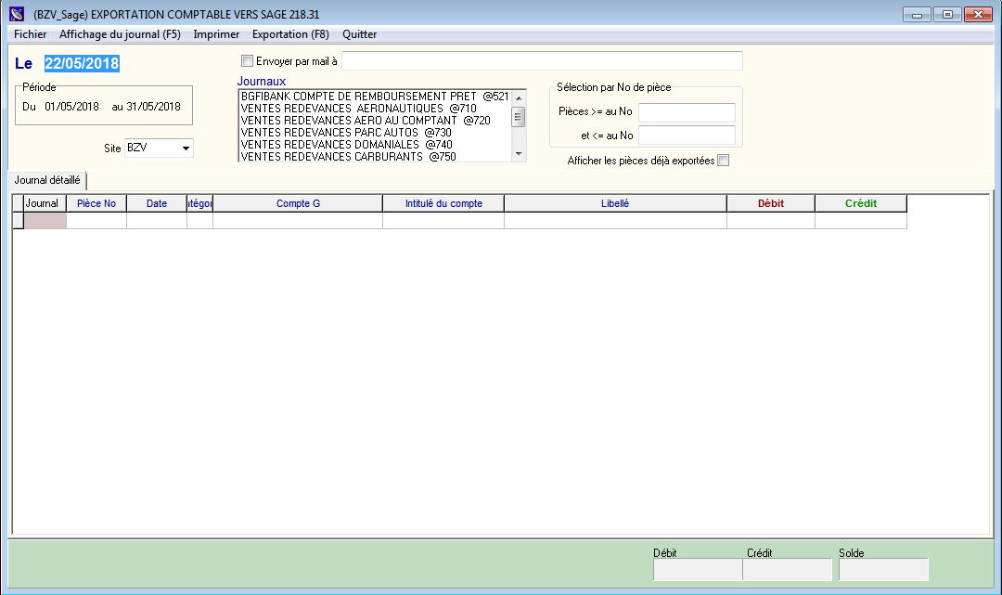
- Mettre la date au dernier jour du mois à exporter.
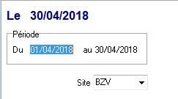
- Sélectionner le site.
- Pour sélectionner tous les sites, il faut « vider » la case avec la touche DELETE
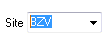
- Sélectionner un ou plusieurs journaux.
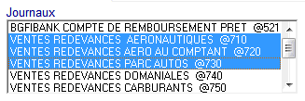
- Cliquer sur Afficher le journal F5
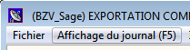
- Cliquer sur exportation F8.
- Sélectionner le dossier de destination désiré.
- Cliquer sur Enregistrer.
ATTENTION : Attendre la fin du traitement
- Un message : le fichier xxx.txt s'est bien généré s’affiche à la fin du traitement.

Exporter à nouveau
- Pour exporter à nouveau un journal il faut cocher la case Afficher les pièces déjà exportées
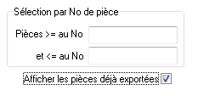
Fin de procédure

